Bac S - Sujet de SVT - Session Septembre 2009 - Métropole

1ère PARTIE : Restitution des connaissances (8 points).

STABILITÉ ET VARIABILITÉ DES GÉNOMES ET ÉVOLUTION

On s'intéresse à la diversité des génotypes des descendants de deux parents. On considérera deux couples d'allèles (A,a) et (B,b) situés sur deux paires différentes de chromosomes. Les deux parents sont hétérozygotes (A//a, B//b).

Montrez comment le brassage génétique au cours de la méiose et de la fécondation permet d'obtenir une diversité des génotypes des descendants du couple.

Votre réponse inclura une introduction, un développement structure et une conclusion.
Un schéma de cellules illustrant le brassage interchromosomique lors de la formation des gamètes et un tableau de croisement sont attendus.

2ème PARTIE - Exercice 1 - Pratique des raisonnements scientifiques - Exploitation d'un document (3 points).

LA MESURE DU TEMPS DANS L'HISTOIRE DE LA TERRE ET DE LA VIE

On s'intéresse à la chronologie des événements géologiques qui se sont produits dans la région de La Borie, au bord sud du Massif Central français.

À partir des informations extraites du document, dites si la faille F1 est plus récente ou plus ancienne que les failles F2 et F3 (F2 et F3 sont de même âge). Justifiez votre réponse.

Document : Coupe géologique de la région de La Borie.

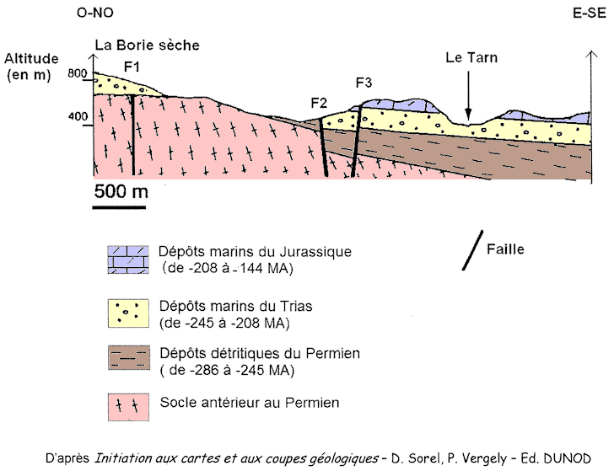

2ème PARTIE - Exercice 2 - Résoudre un problème scientifique (Enseignement Obligatoire). 5 points.

PROCRÉATION

Monsieur A présente un retard de puberté. Ses testicules sont de petite taille et sa concentration plasmatique de testostérone est très basse.

À partir des informations extraites des documents 1, 2 et 3, mises en relation avec vos connaissances, proposez une explication à la faible concentration plasmatique de testostérone chez cet individu.

Document 1 : Concentrations plasmatiques de LH et FSH (en UI.L-1 : unité internationale par litre)

 | LH  (UI.L⁻¹) | FSH  (UI.L⁻¹)
Concentration plasmatique des hormones chez un individu témoin | 2 à 10 | 1 à 12
Concentration plasmatique des hormones chez Monsieur A. | < 0.9 | < 0.4
D'après http://www.inrp.fr

Document 2 :

Certains patients présentent les mêmes symptômes que Monsieur A. Ces patients reçoivent un traitement par injection de GnRH toutes les deux heures. On mesure chez ces patients la concentration de LH et de testostérone avant et pendant le traitement.
On fait suivre à Monsieur A le même traitement.
 | Concentration plasmatique de LH | Concentration plasmatique de testostérone (ng/dL)
Avant injection de GnRH | 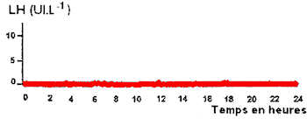 | 63
Après injection pulsatile de GnRH | 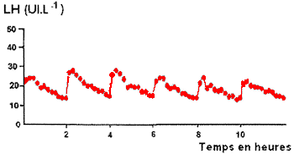 | 500
Traitement identique chez Monsieur A. | La concentration plasmatique de LH reste anormalement basse | La concentration plasmatique de testostérone reste anormalement basse
Document 3 :

Document 3a

Le récepteur de la GnRH est une protéine de la membrane des cellules de l'hypophyse antérieure. Le document ci-dessous représente un extrait de la séquence d'acides amines de cette protéine. Les autres acides aminés sont identiques.

Récepteurs de la GnRH chez un individu témoin  (acides aminés 166 à 171) | ...Leu-Ser-Ser-Val-Phe-Ala...
Récepteurs de la GnRH chez Monsieur A.  (acides aminés 166 à 171) | ...Leu-Ser-Arg-Val-Phe-Ala...
D'après http://www.inrp.fr

Document 3b

La fixation de la GnRH sur son récepteur provoque normalement une augmentation de la production d'inositol phosphate (IP) dans la cellule hypophysaire. L'IP est nécessaire a la production de LH et de FSH par la cellule. En mesurant la quantité d'IP dans les cellules, on évalue indirectement l'activité du récepteur et la production de LH et FSH.

Le document ci-dessous représente la quantité d'IP produit par des cellules hypophysaires d'un témoin et des cellules hypophysaires de Monsieur A, en présence de concentrations croissantes de GnRH

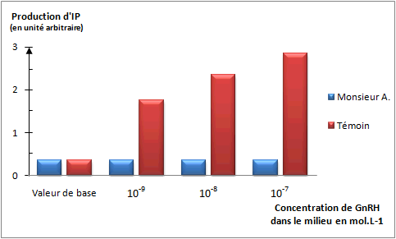
D'après http://www.inrp.fr

2ème PARTIE - Exercice 2 - Résoudre un problème scientifique (Enseignement de spécialité). 5 points.

DIVERSITÉ ET COMPLÉMENTARITÉ DES MÉTABOLISMES

L'amitrole est un herbicide non sélectif, très soluble dans l'eau, peu persistant dans le sol où il est rapidement décomposé par vole microbienne.

À partir des informations extraites des documents 1, 2 et 3, mises en relation avec vos connaissances, déterminez un mode d'action possible de l'amitrole.

Document 1 :

Le graphique ci-dessous représente les effets de l'application d'un traitement unique à l'amitrole sur des plants de blé et de haricot.
L'activité photosynthétique des plants est mesurée entre deux et trente heures après le traitement.
Pendant toute la durée de l'expérience, les plants sont maintenus à la lumière.
Les valeurs sont exprimées en pourcentage par rapport aux taux présentés par des plants témoins non traités.

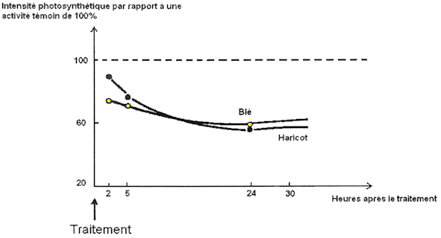

D'après The physiology and biochemistry of herbicides - Academic Press (London)

Document 2 : Culture de grains de blé germés sur du papier filtre imprégné d'amitrole à différentes concentrations (Wolf, 1960)

La taille des jeunes plants ainsi que leur concentration en chlorophylle et en caroténoïdes sont mesurées douze jours après la mise en culture.

Concentration, en amitrole (mol.L⁻¹) | Taille des jeunes plants (mm) | Quantité de chlorophylle par plant (µg) | Quantité de caroténoïdes par plant (µg)
0 (témoin) | 105.5 | 56.6 | 12.7
1 x10⁻⁵ M | 98.9 | 46.8 | 11.0
2 x10⁻⁵ M | 93.8 | 26.8 | 6.7
4 x10⁻⁵ M | 77.5 | 7.3 | 1.3
1 x10⁻⁴ M | 72.1 | 2.0 | 0.5
2 x10⁻⁴ M | 38.3 | 1.7 | 0.3

D'après The physiology and biochemistry of herbicides - Academic Press (London)
Document 3 :

On mesure la capacité d'absorption des pigments chlorophylliens en fonction de la longueur d'onde de la lumière. Le spectre d'absorption obtenu est compare au spectre d'action photosynthétique

